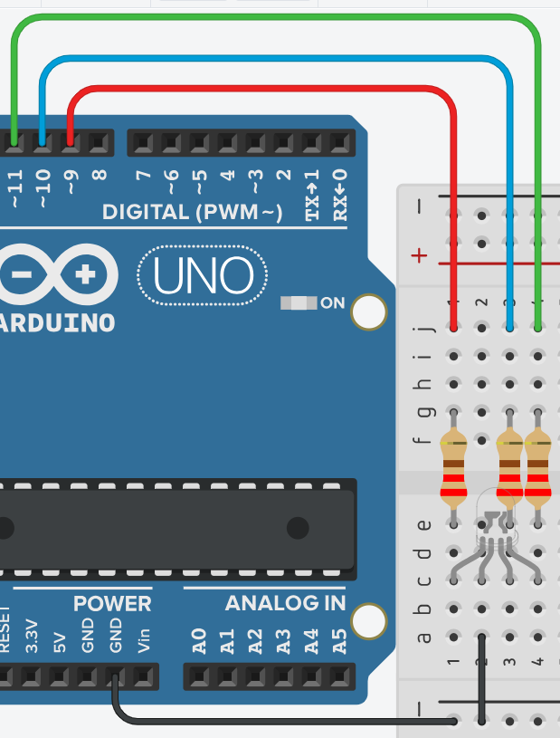
int ledR = 9;
int ledG = 11;
int ledB = 10;
int tiempoVerde = 5000;
int tiempoAmarillo = 2000;
int tiempoRojo = 5000;

void setup()
{
pinMode(ledR, OUTPUT);
pinMode(ledG, OUTPUT);
pinMode(ledB, OUTPUT);
}

void loop()
{
digitalWrite(ledG, HIGH);
delay(tiempoVerde);

digitalWrite(ledR, HIGH);
delay(tiempoAmarillo);

digitalWrite(ledG, LOW);
digitalWrite(ledB, LOW);
digitalWrite(ledR, HIGH);
delay(tiempoRojo);
digitalWrite(ledR, LOW);
}

Preguntas sobre el código
1. ¿cuántas veces se enciende el color amarillo en cada ciclo del loop()? ¿qué pines están encendidos durante el amarillo? escribe la línea exacta que lo enciende.
2. la variable ledB está declarada como int pero nunca se enciende. ¿qué valor tiene ledB durante todo el programa (excepto la línea donde se escribe LOW)? ¿afecta eso al funcionamiento del semáforo? justifica.
3. ¿cuánto tiempo dura un ciclo completo del semáforo (desde que se enciende el verde hasta que se apaga el rojo y termina el loop)? muestra la suma de los delays.
4. si se intercambian los valores de ledR y ledG en la declaración (dejando ledR = 11, ledG = 9, ledB = 10), ¿qué color se mostraría cuando el código original intenta mostrar el verde? ¿y cuando intenta mostrar el rojo? explica.
5. el código actual usa digitalWrite(ledR, LOW); al final del loop(). ¿por qué es necesaria esa línea? ¿qué pasaría si se omitiera? describe el comportamiento del semáforo después del primer ciclo.

Modificaciones del código
1. modifica el código para que después del rojo, todos los leds se apaguen durante 1 segundo antes de volver a empezar el ciclo con el verde. mantén los mismos tiempos originales.
2.invierte la secuencia: primero rojo, luego amarillo, luego verde. mantén los mismos tiempos (5s rojo, 2s amarillo, 5s verde).
3. agrega una cuarta fase: después del rojo y antes de apagar ledR, enciende el led azul (pin ledB) durante 2 segundos y luego apágalo. el resto de la secuencia no debe cambiar.
4. cambia el código para que el verde parpadee rápido (200 ms encendido, 200 ms apagado) durante los primeros 3 segundos de tiempoVerde, y luego se mantenga fijo el resto del tiempo (los últimos 2 segundos). el tiempo total del verde debe seguir siendo 5 segundos. no uses funciones.
5. incorpora un pulsador en el pin 2 (configúralo en setup como entrada con pinMode(2, INPUT_PULLUP)). mientras el pulsador esté presionado, el semáforo debe detenerse en la fase actual y todos los leds deben apagarse. al soltar el pulsador, la secuencia debe continuar desde el mismo punto (con el tiempo restante de esa fase). no uses millis(), solo digitalRead y variables de estado.

